LIETUVOS SPAUDOS FOTOGRAFIJA

DIEGIMO INSTRUKCIJA

Zenitas
2024

Turinys
LIETUVOS SPAUDOS FOTOGRAFIJA 1
1. Turinys 2
2. Programinės įrangos diegimas 3
2.1. Git 3
2.1.1. Reikalavimai 3
2.1.2. Patikrinimas 3
2.1.3. Diegimas 3
2.2. PostgreSQL 4
2.2.1. Reikalavimai 4
2.2.2. Diegimas 4
2.3. JDK 5
2.3.1. Reikalavimai 5
2.3.2. Patikrinimas 5
2.3.3. Diegimas 6
2.4. Maven 7
2.4.1. Reikalavimai 7
2.4.2. Diegimas 7
2.5. NODE.JS 7
2.5.1. Reikalavimai 7
2.5.2. Patikrinimas 7
2.5.3. Diegimas 7
3. Pasiruošimas 8
4. Paleidimas 9
4.1. Backend 9
4.2. Frontend 10

Programinės įrangos diegimas

Git

Reikalavimai
- Git versija nuo: 2.40.0

Patikrinimas
- Paleisti „Command line“
- Panaudoti komanda „git -v“
  - Veikia – pranešimas apie git versiją:
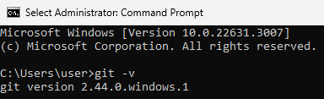
  - Neveikia – pranešimas, kad komanda neatpažinta:
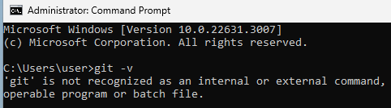

Diegimas
- Atsisiųsti git iš: https://git-scm.com/downloads
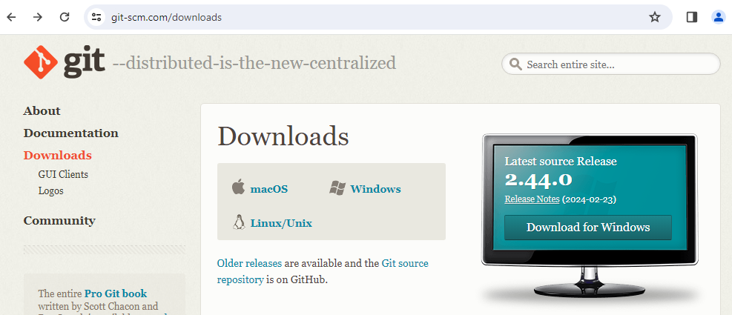
- Instaliuoti
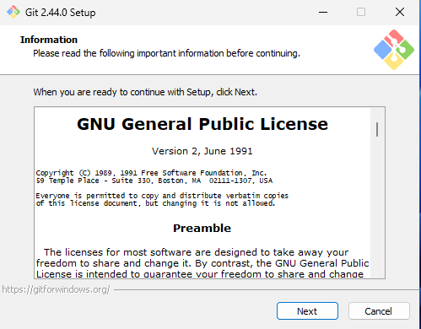

PostgreSQL

Reikalavimai
- PostgreSQL versija nuo: 16.0

Diegimas
- Atsisiųsti postgreSQL iš: https://www.postgresql.org/download/
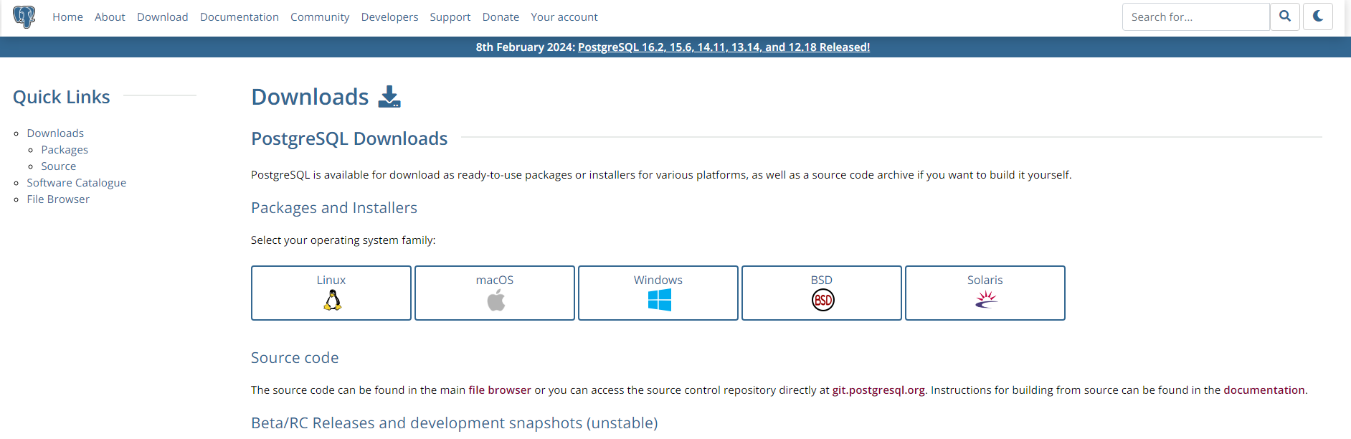
- Instaliuoti
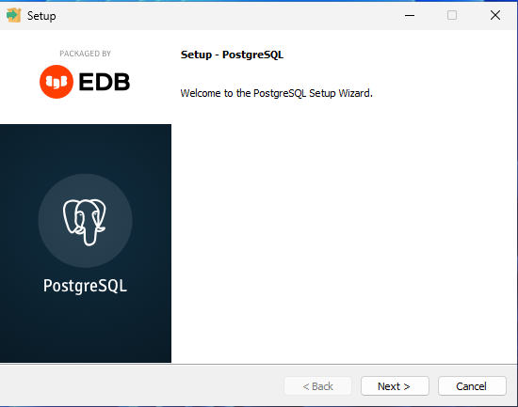
- Atidaryti postgreSQL direktoriją (C:\Program Files\PostgreSQL\16)
- Atidaryti bin katalogą
- Paleisti „Command line“
- Patikrinti, ar postgreSQL yra pasiekiama su „psql –-version“. Turi parodyti postgresSQL versiją.
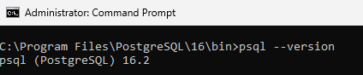
- Prisijungti prie postgreSQL valdymo kaip super vartotojas: „psql -U postgres;“
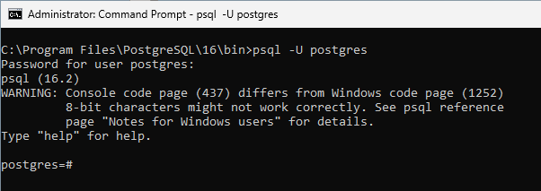
- Sukurti vartotoją „CREATE USER lsfotografija WITH PASSWORD ‘qwerty’;“.
(SVARBU! Slaptažodį įrašyti kitą)
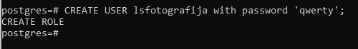
- Sukurti duomenų bazę „CREATE DATABASE lsfotografija;“
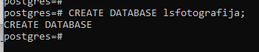
- Prisijungti prie duomenų bazės „\c lsfotografija;“
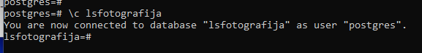
- Suteikti vartotojui teises
„GRANT ALL PRIVILEGES ON SCHEMA PUBLIC TO lsfotografija;“
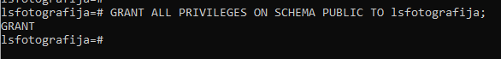

JDK

Reikalavimai
- Java versija: 22

Patikrinimas
- Paleisti „Command line“
- Panaudoti komandą „java -version“
  - Veikia – pranešimas apie java versija:
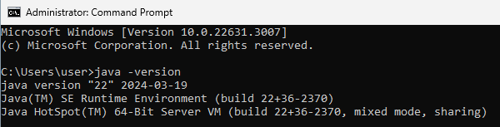
  - Neveikia – pranešimas, kad komanda neatpažinta:
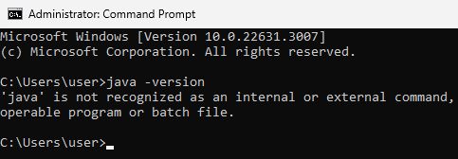

Diegimas
- Atsisiųsti java iš: https://www.oracle.com/java/technologies/downloads/
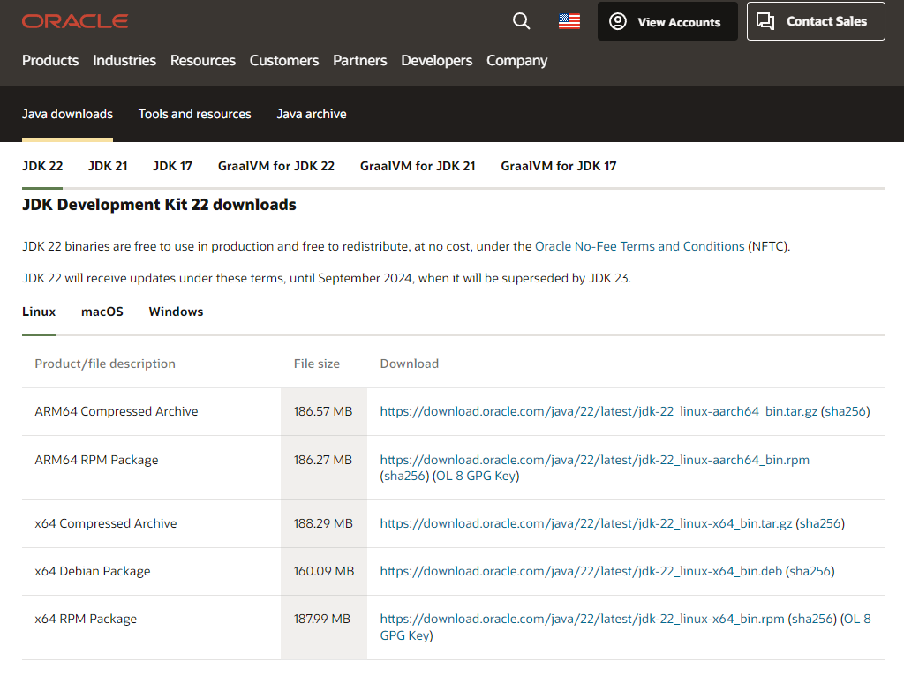
- Instaliuoti
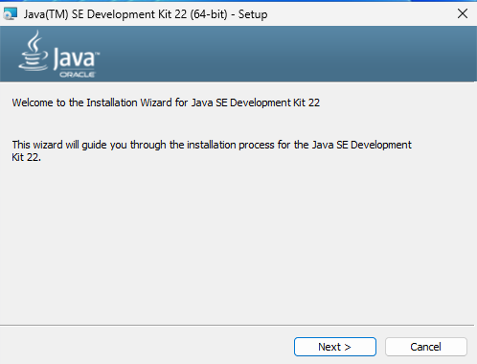

Maven

Reikalavimai
- Maven versija nuo: 3.9

Diegimas
- Atsisiųsti maven iš: https://maven.apache.org/download.cgi
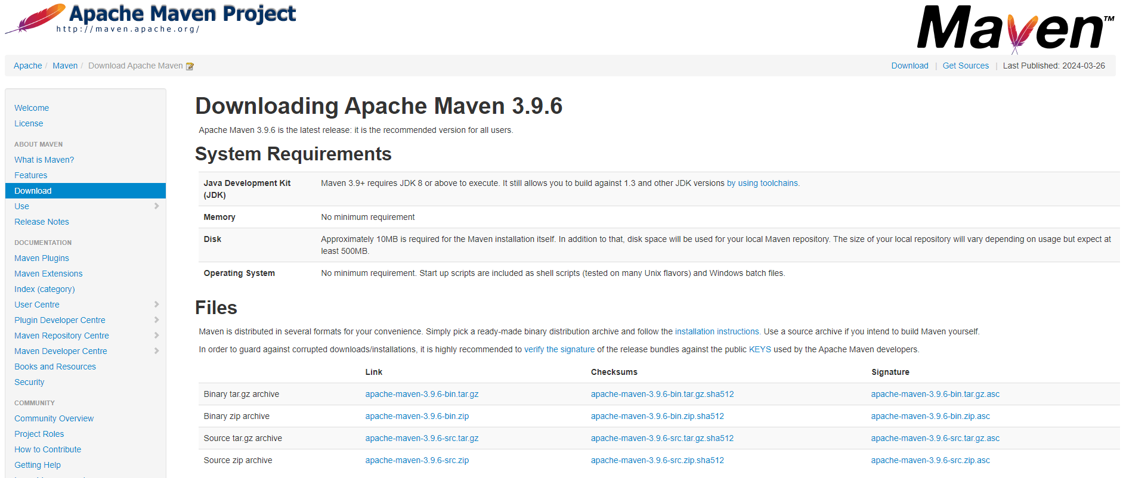
- Išpakuoti archyvą

NODE.JS

Reikalavimai
- Node.js versija nuo: 20.10.0

Patikrinimas
- Paleisti „Command line“
- Panaudoti komandą „node -v“
  - Veikia - pranešimas apie node.js versiją:
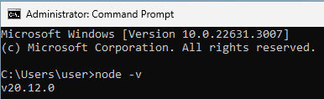
  - Neveikia - pranešimas, kad komanda neatpažinta:
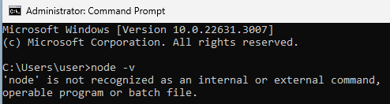

Diegimas
- Atsisiųsti node.js iš: https://nodejs.org/en/download
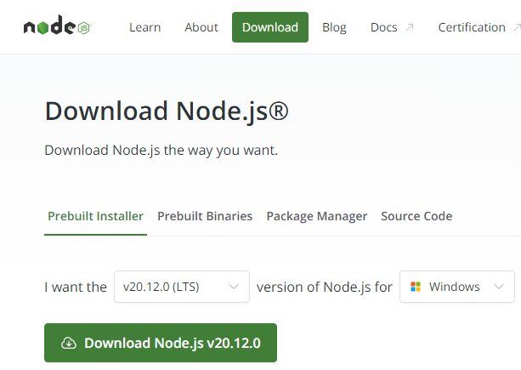
- Instaliuoti.
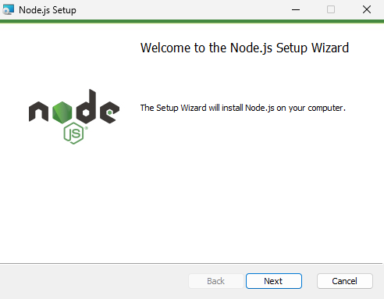

Pasiruošimas

- Pasirinkti katalogą, kur projektas bus talpinamas.
- Kataloge paleisti „Command line“
- Panaudoti komandą
„git clone https://github.com/Vitalij-C-Techin/LietuvosSpaudosFotografija.git“
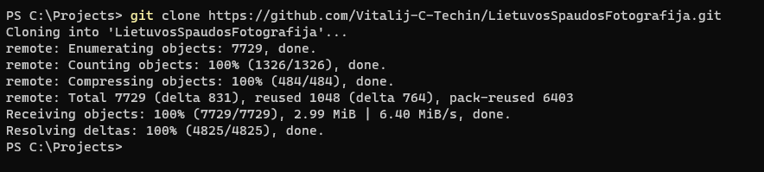
- Kataloge backend\src\main\resources atidaryti failą „application.yaml“
- Įrašyti savo duomenų bazės slaptažodį „spring.datasource.password“ lauke.
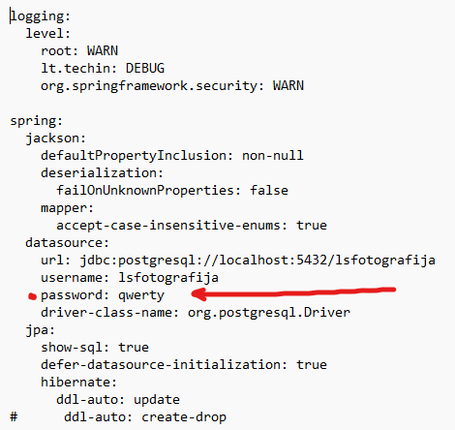
- Kataloge backend\src\main\resources atidaryti failą „credentials.yaml“, įrašyti prisijungimus prie email serviso. (Registracija: https://www.mailjet.com/)
- Projekte /frontend kataloge panaudoti komandą „npm install“

Paleidimas

Backend
- Projekto kataloge /backend
- Kataloge paleisti „Command line“
- Paleisti maven su komanda: „set PATH="{dir}";%PATH%“
{dir} pakeisti į maven katalogo nuorodą.
(pvz „set PATH="C:\apache-maven-3.9.6\bin";%PATH%“)
- Patikrinti su komanda „mvn -v“
  - Veikia – pranešimas su maven versija
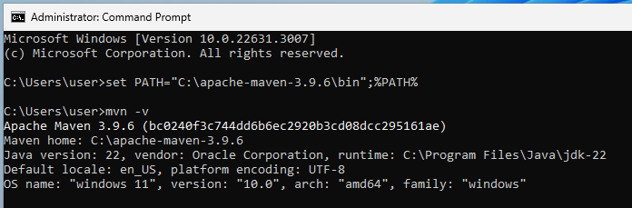
- Spring paleidimas su komanda „mvn spring-boot:run“
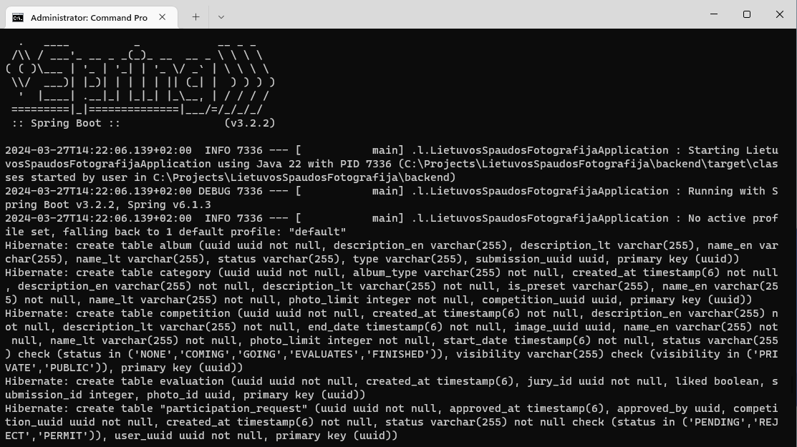

Frontend
- Projekto kataloge /frontend
- Kataloge paleisti „Command line“
- Paleisti React su „npm run dev“

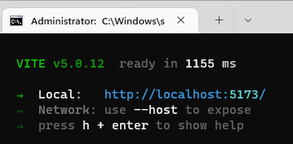
- Atidaryti nuorodą
